BÀI TUYÊN TRUYỀN ĐÓN TẾT NGUYÊN ĐÁN CỔ TRUYỀN
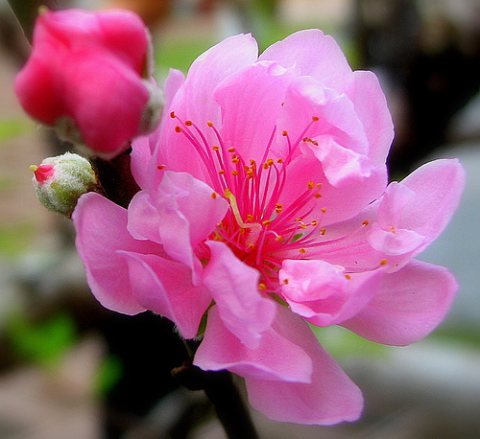
Kính thưa các bậc phụ huynh cùng toàn thể CB, GV, NV
Tết Nguyên đán hay Tết cổ truyền là nét đẹp văn hóa truyền thống từ ngàn đời của dân tộc ta. Không khí ngày Tết Giáp Thìn đang đến rất gần, con người và cảnh vật ngày Tết cũng trở nên thật đặc biệt, ý nghĩa. Hòa trong không khí phấn khởi đón mùa Xuân về trên khắp mọi miền quê hương và kỷ niệm 94 năm ngày thành lập Đảng Cộng Sản Việt Nam (3/2/1930 – 3/2/2024).
Để chủ động trong việc đón xuân an toàn, đảm bảo an ninh trường học, an toàn phòng chống cháy nổ và thực hiện nghiêm chỉnh Công văn số 17/ PGD-ĐT – THTĐ V/v tăng cường đảm bảo trật tự an toàn giao thông, PCCC, ANTT trong dịp Tết nguyên đán Giáp Thìn 2024. Trường mầm non Hoàng Diệu triển khai tuyên truyền tới các bậc phụ huynh và toàn thể các đồng chí CBGVNV một số lưu ý sau:
- Thực hiện tổng vệ sinh môi trường, từ trong và ngoài lớp học, trang trí cảnh quan môi trường sạch đẹp, đồng thời treo Cờ Đảng, cờ Tổ Quốc tạo không khí tưng bừng đón tết Nguyên đán và chào mừng kỷ niệm 94 năm ngày thành lập Đảng Cộng Sản Việt Nam. Đây là hoạt động có ý nghĩa hết sức to lớn thể hiện tinh thân tự tôn dân tộc, lòng yêu nước, tự hào và truyền thống đạo lý uống nước nhớ nguồn của nhân dân ta.
- Đảm bảo an toàn cơ sở vật chất, Ban giám hiệu cùng giáo viên kiểm kê tài sản trước và sau nghỉ tết, phối hợp cùng bảo vệ tổ chức trực tết, bảo đảm an toàn tài sản, tránh mất, thất thoát tài sản trong kỳ nghỉ tết.
- Để đảm bảo tình hình an ninh trật tự và an toàn xã hội trong dịp vui xuân đón tết, đề nghị CB, GV, NV tăng cường tuyên truyền vận động nhắc nhở người thân, bạn bè, hàng xóm láng giềng thực hiện tốt nếp sống văn hóa, văn minh, chấp hành tốt chủ trương đường lối của Đảng, chính sách pháp luật của nhà nước, các quy định, thông báo của địa phương.
- 100% Cán bộ, GV, NV thực hiện và tuyên truyền việc chấp hành nghiêm chỉnh quy định Pháp luật, nghiêm chỉnh chấp hành Công văn số 17/ PGD-ĐT – THTĐ V/v tăng cường đảm bảo trật tự an toàn giao thông, PCCC, ANTT trong dịp Tết nguyên đán Giáp Thìn 2024.
- Không sản xuất, vận chuyển, tàng trữ, buôn bán các loại pháo nổ, vật liệu nổ, đèn trời và đồ chơi nguy hiểm, thực hiện tốt lệnh cấm Chính phủ đã ban hành.
- Thực hiện tốt luật an toàn giao thông; Không tổ chức đua xe, đi xe lạng lách, đánh võng, chạy quá tốc độ quy định; Không uống rượu, bia khi tham gia giao thông. Để đảm bảo an toàn vui tươi, hạnh phúc cho mọi người, mọi nhà.
- Mọi người tuyên truyền nhắc nhở lẫn nhau nâng cao ý thức cảnh giác với các loại tội phạm thường lợi dụng các dịp lễ tết, nơi đông người để thực hiện các hành vi: Lừa đảo, trộm cắp, móc túi, các hành vi gây rối trật tự công cộng làm ảnh hưởng đến đời sống sinh hoạt và vui xuân đón tết của nhân dân. Cùng nhau đoàn kết phát giác, tố giác tội phạm, hỗ trợ bảo vệ lẫn nhau và tích cực hỗ trợ các lực lượng chức năng của chính quyền, nhằm bảo vệ bình yên, vui vẻ cho nhân dân đón tết vui xuân.
Nhân dịp kỷ niệm 94 năm ngày thành lập Đảng Cộng Sản Việt Nam và mừng xuân Giáp Thìn 2024. Trường MN HD xin gửi tới các bậc phụ huynh cùng toàn thể CB, GV, NV và các bé lời chúc mừng tốt đẹp nhất:
“Năm mới an toàn, sức khỏe, hạnh phúc, đoàn kết và phát triển”!
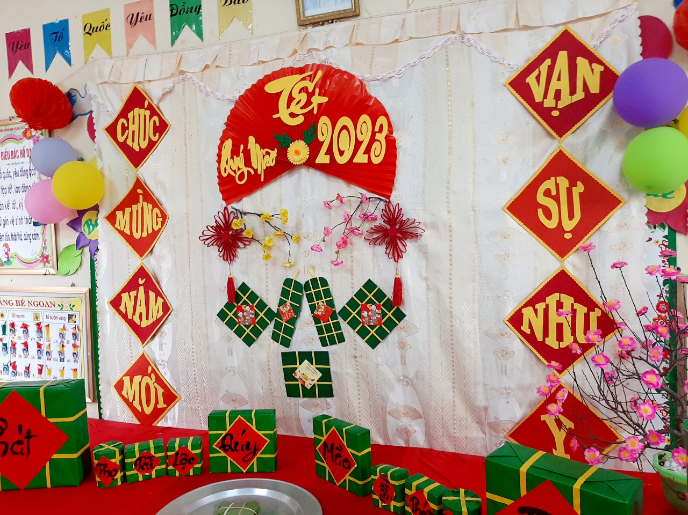

Hoàng Diệu, ngày 05, tháng 02 năm 2024
Người duyệt Người viết bài
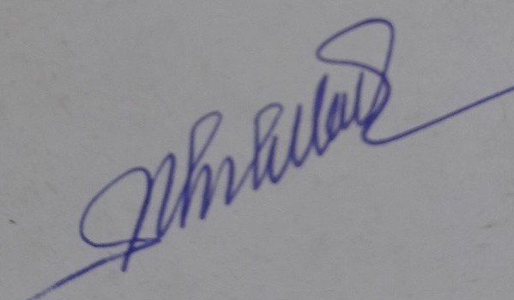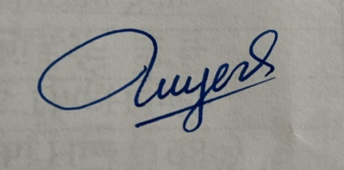
Nguyễn Thị Mai Phạm Thị Khuyên

